1.注册github账号，记得验证账号邮箱。（https://github.com）

2.新建版本库

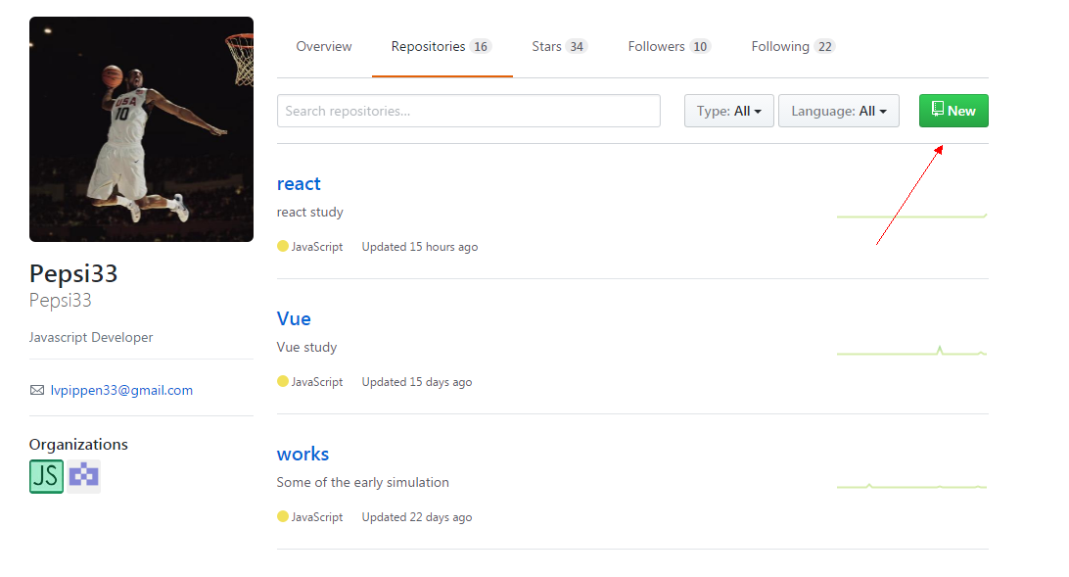

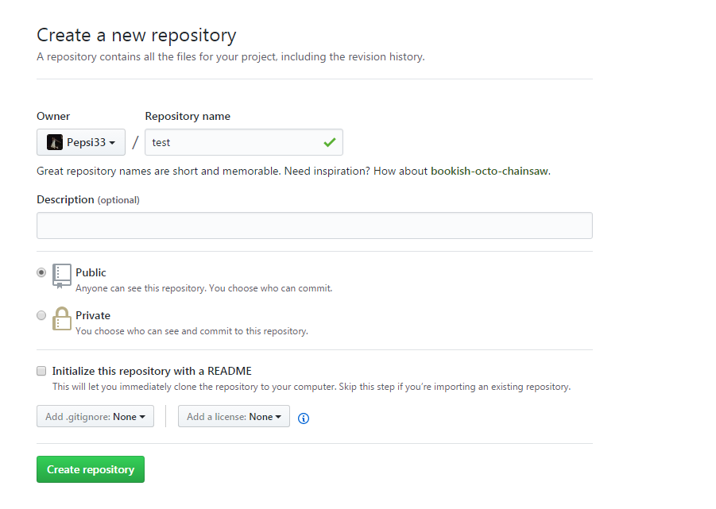

3.本地新建文件夹（test）,即本地库。命令行进入文件夹git init初始化本地仓库

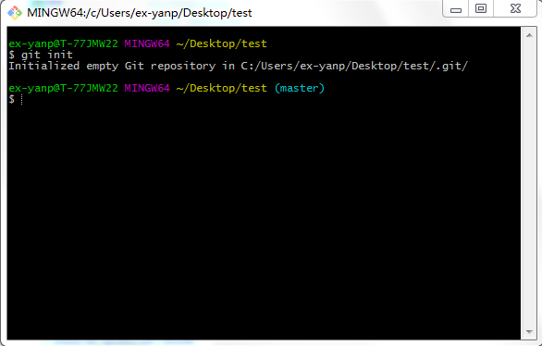

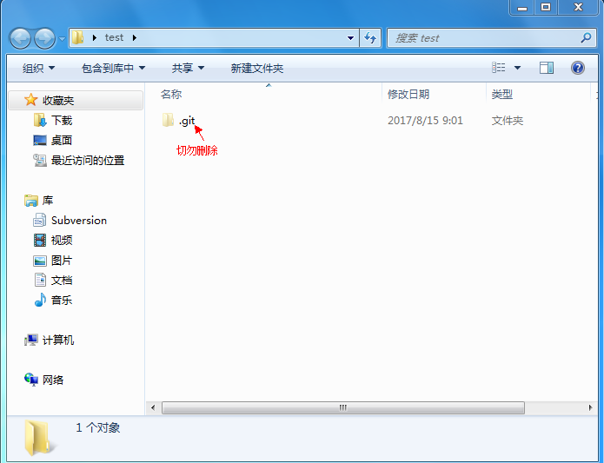

4.设置用户

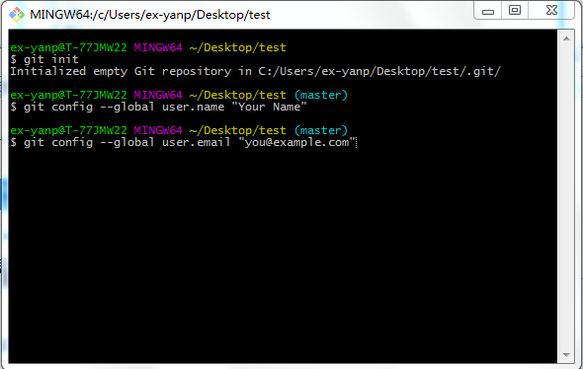

5.生成公钥

命令行执行 ssh-keygen -t rsa -C [xxx@xxx.com](mailto:xxx@xxx.com) 根据生成公钥路径找到公钥添加到github

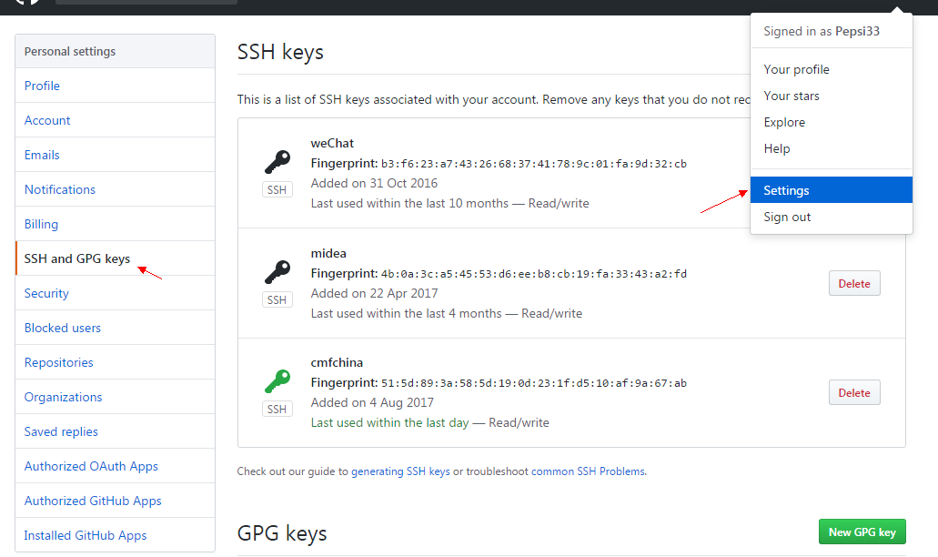

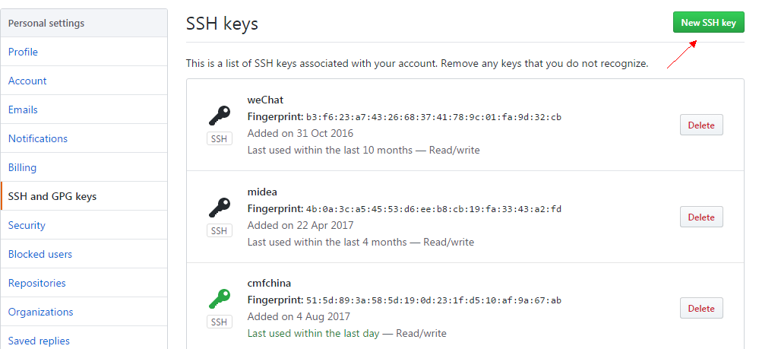

6. git remote add origin （[git@github.com:xxx/xxx.git](mailto:git@github.com:xxx/xxx.git))本地关联到远程仓库、

也可git clone [git@github.com:xxx/xxx.git](mailto:git@github.com:xxx/xxx.git) 将项目下载到本地

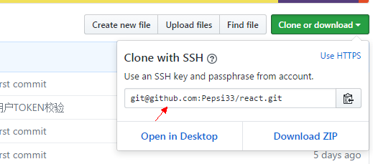

然后可以新建一个文件

git add ./文件名 .代表添加全部文件到暂存区

git commit –m “注释”

一次性动作 git commit –am “注释”

最后 git push –u origin master 提交到git仓库

------------------------常用命令-----------------------------

git status 查看当前状态

git log 查看日志

git pull 更新项目

git remote 查看远程库信息

git remote -v 查看远程库版本

git remote rm origin

git remote add origin （git@github.com:xxx/xxx.git)/(https..)

git add -f xxx 强制添加文件

查看分支：git branch

创建分支：git branch <name>

切换分支：git checkout <name>

创建+切换分支：git checkout -b <name>

合并某分支到当前分支：git merge <name>

删除分支：git branch -d <name>

强行删除: git branch -D <name>

git log --graph 命令可以看到分支合并图

git stash 储存当前工作现场

git stash pop 恢复工作现场

git stash list 保存的工作现场列表

git tag -a v0.1 -m "version 0.1 released" 3628164 创建带有说明的标签，用-a指定标签名，-m指定说明文字

git show <tagname>可以看到说明文字

git reflog 每一次命令记录

git reset --hard 版本号

git config --global alias.st status st=status